Культурная жизнь территории Каменского муниципального образования невозможно представить без досуговых центров.

1 июня 2012 года образовано Муниципальное казенное учреждение культуры «Центр культуры Каменского муниципального образования», директором назначена Вера Дмитриевна Марченко.

Учреждение объединяет четыре структурных подразделения: Каменский досуговый центр, Каменская библиотека, Парчумский досуговый центр, Парчумская библиотека.

Каждый житель муниципального образования может реализовать свои творческие способности в 18 клубных формированиях, разной направленности и для любого возраста. Дети и подростки могут заниматься в театральных кружках «Радуга» и «Солнышко», так же посещать студию эстрадного пения «Звездочки» и вокальную группу «Веснушки». Хочешь научиться танцевать – стань участником хореографического коллектива «Калинка». Для молодежи при клубах созданы волонтерские группы «Водолей» и «Рыцари», два спортивно-тренажерных клуба «Атлет» и «Славяне». Взрослое население посещает вокальные группы «Гармония», «Созвездие». Для людей старшего возраста созданы клубы по интересам «Ветераночка» и «Эхо памяти». А при библиотеках работают клубы по краеведению «Светлячок» и «Краевед».

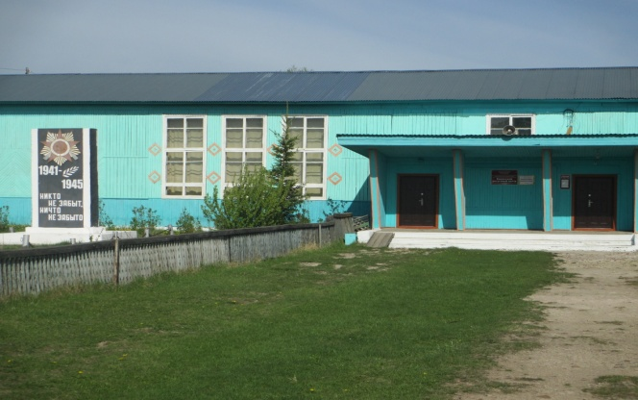

История клуба в п. Каменск началась в 1956 году, когда еще поселок назывался просто 105 км. Было построено рубленное деревянное здание, внутри всего два помещения – киноаппаратная и кинозал, где каждый день шел показ кинофильмов, после которых убирали скамейки и начинались танцы под гармонь, позднее под патефон. Первым заведующим был Федор Митряев, а киномехаником Николай Костенко. С образованием Бармаконского ЛПХ и развитием лесоучастка, появлением рабочих мест в поселок стали приезжать новые семьи. После трудового дня все шли в клуб, единственный очаг культуры, где организовывались и проводились поселковые праздники с участием самих же жителей. Время шло, помещения для творческой деятельности было мало, и на профкоме ЛПХ приняли решение о строительстве нового клуба с большим кинозалом, просторным фойе, с комнатами для кружковой деятельности. И этот день наступил, построен новый дом культуры, который распахнул свои двери 5 ноября 1971 года, открывала его заведующая – Крюкова Галина Яковлевна. За многие годы творческими работниками дома культуры были проведены сотни мероприятий. Менялись руководители: Крюкова Галина Яковлевна, Макарова Лидия Михайловна, Зязина Анна Михайловна, с 1990 -2012 года – Элла Михайловна Бухарова, в настоящее время режиссер массовых мероприятий.

Основные даты и события культурной жизни

|  |  |
| --- | --- |
| Дата | событие |
| 5 ноября 1971года | Открытие нового дома культуры.  Состоялся первый праздничный концерт. |
| 1971 год | Переведена сельская библиотека из жилого дома в здание клуба |
| 1998 год | Дом культуры стал именоваться Каменским досуговым центром |
| 9 мая 1990 год | Открытие Обелиска в сквере досугового центра к 45-летию Великой Победы |
| 10.01.2001 | Создана эстрадная студия «Звездочки» (руководитель Кукевич Елена Валерьевна, с 2015г – Бухарова Элла Михайловна) |
| 30.04.2003 | Состоялся первый межпоселенческий «Шарман-шоу», призванный содействовать дальнейшему развитию самодеятельного художественного творчества, способствующий выявлению новых талантов на селе. |
| 15 сентября 2007г. | Состоялся первый поселковый праздник – День муниципального образования «Край родной, земля родная, сторона лесная» |
| 10.03.2008 | Работает театральный коллектив «Радуга» (руководитель Захарова Марина Витальевна, с 2019г – Таранова Юлия Игоревна) |
| 14 апреля 2009г. | Открыт спортивно-тренажерный клуб в п. Каменск, с 09.01.2013г. – клубное формирование СТК «Атлет», руководитель Метелев Сергей Александрович |
| 2010 год | Открыт клуб по интересам «В гостях у сказки»  Волонтерская группа «Водолей» (руководитель Кукевич Елена Валерьевна, с 2019г Таранова Юлия Игоревна) |
| 1 июня 2012 года | Образовано Муниципальное казенное учреждение культуры «Центр культуры Каменского муниципального образования», директором назначена Вера Дмитриевна Марченко. |
| 2012 год | Создан новый вокальный ансамбль «Гармония» (ранее, с 1986г, вокальная женская группа «Ивушка») руководитель Бухарова Элла Михайловна |
| 02.09.2012 | В результате конкурсного прослушивания песен о малой Родине, создан Гимн Каменского муниципального образования, который звучит при открытии торжественных мероприятий. |
| 2013год | Образована новая танцевальная группа «Калинка» (руководитель Бухарова Элла Михайловна) |
| 5июня 2014г. | Районный фестиваль «Играй гармонь! Звени частушка!» прходил на территории Каменского муниципального образования (п.Каменск, дамба) |
| 2014-2016г.г. | Каменский досуговый центр участник долгосрочной целевой программы Государственной программы Иркутской области «Развитие культуры» на 2014-2016 годы. Субсидии из областного и местного бюджета направлены на увеличение, развитие и укрепление материально-технической базы Каменского досугового центра. |
| 2019г | Каменский досуговый центр участвовал в областном конкурсе «Лучшее сельское учреждение культуры и их работники» и стал победителем в номинации «Лучшее муниципальное культурно -досуговое учреждение», получили государственную поддержку в сумме 100 тыс. руб. на развитие дома культуры. |
| 2021г. | Участие в конкурсном отборе Каменского досугового центра на получение областной субсидии в 2023 году в соответствии с Положением, утвержденным Постановлением Иркутской области 22 декабря 2017 года № 870-пп на обеспечение развития и укрепления материально-технической базы домов культуры (проект Местный дом культуры - текущий ремонт) |

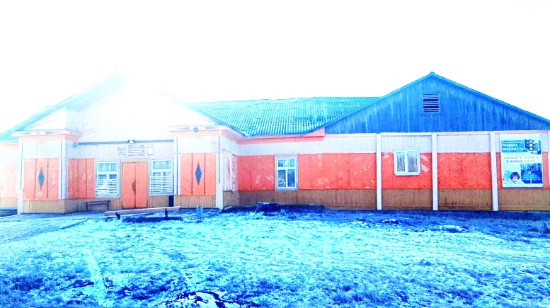

История Парчумского досугового центра так же началось с далекого 1953 года, с маленького здания барачного типа, где был расположен очаг культуры, которым заведовал Рукасуев Дмитрий. Он же киномеханик и кассир. В этом же здании находилась передвижная библиотека. Места было очень мало, тесновато и уже в 1954 году начато строительство нового здания клуба (строители заключённые)

|  |  |
| --- | --- |
| 1955 год | Клуб переходит в новое здание, здесь же выделена комната под библиотеку, (Аврамова Юлия Порфильевна- заведующая клубом и библиотекарь), киномеханик - Рукасуев Дмитрий. Начали организовывать и проводить мероприятия с населением. |
| 1959 год | Обязанности библиотекаря исполняет Рослякова Екатерина |
| 1965 год | Заведующий клубом и библиотекарь - Лебедев Владимир Иванович, кассир – Тихоненко Тамара Ивановна, контролёр –Чупахина Наталья Ильинична, киномеханик – Доронина Надежда. |
| 1970 год | Образована **сельская библиотека** рабочкома Новочунского леспромхоза – заведующая клубом и библиотекой – Кременкова Любовь Михайловна. |
| 1980 год | Заведующий клубом Амбалова Любовь Дмитриевна. |
|  | Библиотека переведена в централизованную Чунскую библиотечную систему, становится филиалом №11 - зав. Библиотекой Кременкова Любовь Михайловна, библиотекарь – Кузьмина Нина Егоровна. |
| 1981 год | Открыт новый кинозал и киноаппаратная – киномеханик - Кременков Владимр и Адамейко Олег. Библиотека переведена в более просторное помещение (бывший красный уголок) |
| 1996 год | Директор клуба Пастухова Татьяна Викторовна. |
| 2005 год | Открыт ветеранский клуб «Эхо памяти» председатель – Василевская Людмила Борисовна, в настоящее время Непомнящих Антонина Николаевна. |
| 2009 год | Работает театральный коллектив «Солнышко», руководитель Усенко Надежна Геннадьевна, с 2021 года Кузьмина Елена Борисовна |
| 2010 год | Создана волонтерская группа «Рыцари», руководитель Самохвалова Ольга Александровна |
| 2012 год | Образовано Муниципальное казенное учреждение культуры «Центр культуры Каменского муниципального образования», структурные подразделения – Парчумский досуговый центр, Парчумская библиотека |
| 2014 год | Закрыт кинозал. |
| 2015 год | Открыт кружок изобразительного искусства «Каляки-Маляки», руководитель Усенко Надежна Геннадьевна, с 2021 года Кузьмина Елена Борисовна |
| 2015 год | Открытие Стелы п. Парчум |
| 2016 год | Создан вокальный детский коллектив «Веснушки», руководитель Усенко Надежна Геннадьевна, с 2021 года Кузьмина Елена Борисовна |
| 2017 год | Создана вокальная женская группа «Созвездие», руководитель Самохвалова Ольга Александровна |
| 2017 год | Открыт спортивно-тренажерный клуб «Славяне» при досуговом центре п. Парчум, руководитель Кузьмин Владимир Владимирович |

За спиной взлеты, победы и творческие достижения, впереди – новые горизонты и покорение новых вершин творчества, сохранение и укрепление традиций, заложенных предыдущими поколениями. Весь наш дружный творческий коллектив желает, чтобы в стенах наших домов культуры никогда не было тишины. Многообразие творческих идей и совершенствование профессионального мастерства позволяет внедрять новые формы культурно-массовой работы: акции, шоу-программы, конкурсы, фестивали. Большой популярностью пользуются традиционные мероприятия: народные гуляния, концерты, детские игровые программы и творческие конкурсы. Специалисты центра культуры совместно с органами местного самоуправления, образовательными учреждениями, общественным организациями ежемесячно проводят мероприятия, посвященные памятным и календарным датам. Желаем, чтобы сердца творцов и зрителей всегда бились в унисон, а наши дома культуры объединяли все прекрасное, что есть на этой земле.

